9月18日动态

星期三 天气：晴天 出勤人数：24人

**观察一：晨间入园—我是守时入园的小朋友**

今天是中秋节后上学的第一天，小朋友们回到了熟悉的教室，**高筠迪、高梓歆、郭陶霖、户亚玥，胡希瑶、蒋婉柔，苏媛、唐可一、仲思齐、王梓雯、陈煦、胡皓霆、李哲、汪子恒，王晔、肖宸锡、王宇尧、邢永望，郑诗俊、孙铭阳、沈星延**来的很守时，已经挂好牌子玩区域游戏啦！

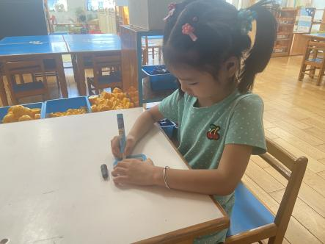 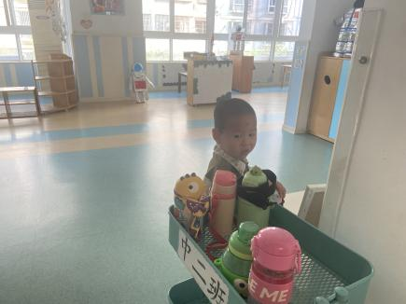 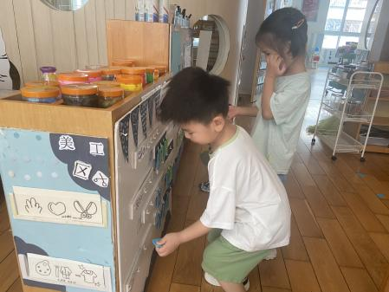

**观察二：户外活动—平衡木**

今天中二班的户外场地是平衡木，孩子们许久没玩这个区域里，放好水杯后，**高筠迪、郭陶霖、唐可一、仲思齐、王梓雯、陈煦、胡皓霆、王宇尧、**积极主动的帮老师一起搬运器材，按照小朋友们的喜好摆放线路。瞧！**高筠迪、高梓歆、郭陶霖、唐可一、仲思齐、王梓雯、蔡松霖、陈煦、李哲、王晔、王宇尧、邢永望，孙铭阳、**能勇敢地自己走在平衡木上，不用老师的搀扶，平衡感不错喔！**蒋婉柔，沈星延、汪子恒，**胆子再大一点，相信自己可以独自过独木桥，不要害怕喔！

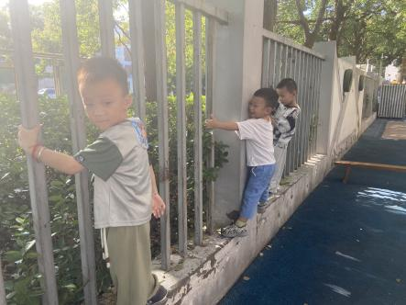 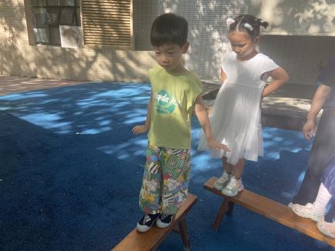 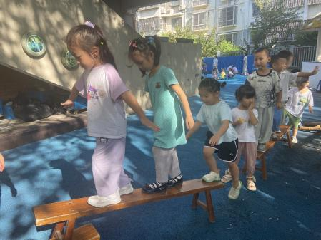

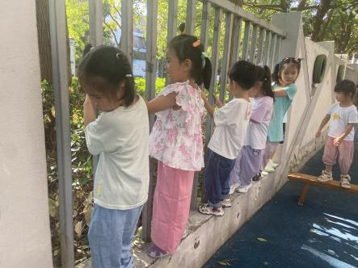 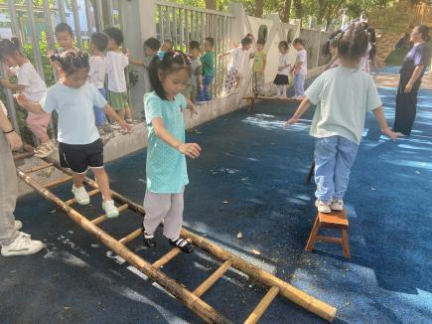 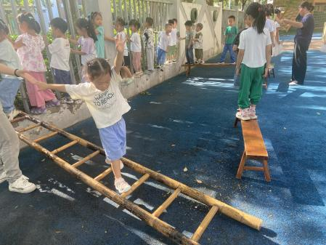

**观察三：集体活动—科学《认识牙齿》**

这是一节认知类的科学活动。牙齿是人体中最坚硬的器官，从外形上看，牙由牙冠、牙根以及牙颈三个部分组成。而人的牙齿根据其形态可分为切牙、尖牙、前磨牙、磨牙这四类。其中，切牙位于口腔前部，共8颗，主要功能为切割食物；尖牙位于口角处，共4颗，牙冠粗壮，牙根长而粗，主要功能是为穿刺和撕裂食物；前磨牙又称双尖牙，位于尖牙之后，磨牙之前，共8颗，主要功能是协助尖牙撕裂及协助磨牙捣碎食物；磨牙位于前磨牙之后，共12个，结构复杂，作用是磨碎食物。切牙和尖牙位于口腔前庭前部，口角之前，合称为前牙；前磨牙和磨牙位于口角之后，合称后牙。本次活动主要引导幼儿在自我观察与同伴观察的基础上认识不同形态的牙齿，并能统计记录这些牙齿的数量。

我们班小朋友有了小班保护牙齿的经验后，对保护牙齿的方法有常规的认识，但是对于牙齿的基本种类及名称还不太了解。**高筠迪、郭陶霖、户亚玥，彭鑫奕、苏媛、唐可一、仲思齐、王梓雯、蔡松霖、陈煦、胡皓霆、李哲、刘芃泽、王晔、肖宸锡、王宇尧、邢永望，沈星延**能认真听老师科普不同牙齿的种类及名称，并对其作用也有了初步的了解，知道每颗牙齿都有自己的作用，我们都要保护牙齿。

